私立淡江高中107學年度第二學期晚自習多元課程計劃表
授課名稱： 繪畫技法 星期： 四
簡介: 認識不同媒材使用，如何從畫面找對想表現的主體呈現精彩畫作!
讓炭精筆的黑白趣味及水彩的顏色變化，呈現心理想表現的畫作吧!
基本條件： 喜歡畫畫
授課老師: 林嘉文
學費：1000元(20人成班)
材料費：共 100-(多退少補)
自備用具：
1. 水彩用具(水彩筆、筆洗、抹布、顏料、紙膠帶、鉛筆)
2. 白炭精筆、黑炭精筆
人數限制：20
備註：若人數超過需進行面試，擇優錄取。
週別 | 上課內容
1 | 介紹工具使用、繪畫重點如何表現，顏色運用練習。
2 | 靜物(花卉.水果)表現
3 | 靜物(花卉.水果)表現
4 | 靜物(花卉.水果)表現
5 | 風景表現
6 | 風景表現
7 | 風景表現
8 | 炭精筆表現(人像.動物)
9 | 炭精筆表現(人像.動物)
10 | 炭精筆表現(人像.動物)
11 | 炭精筆表現(人像.動物)
注意事項：
- 授課教師有權更動課程，影響上課進行屢勸不聽者退班。
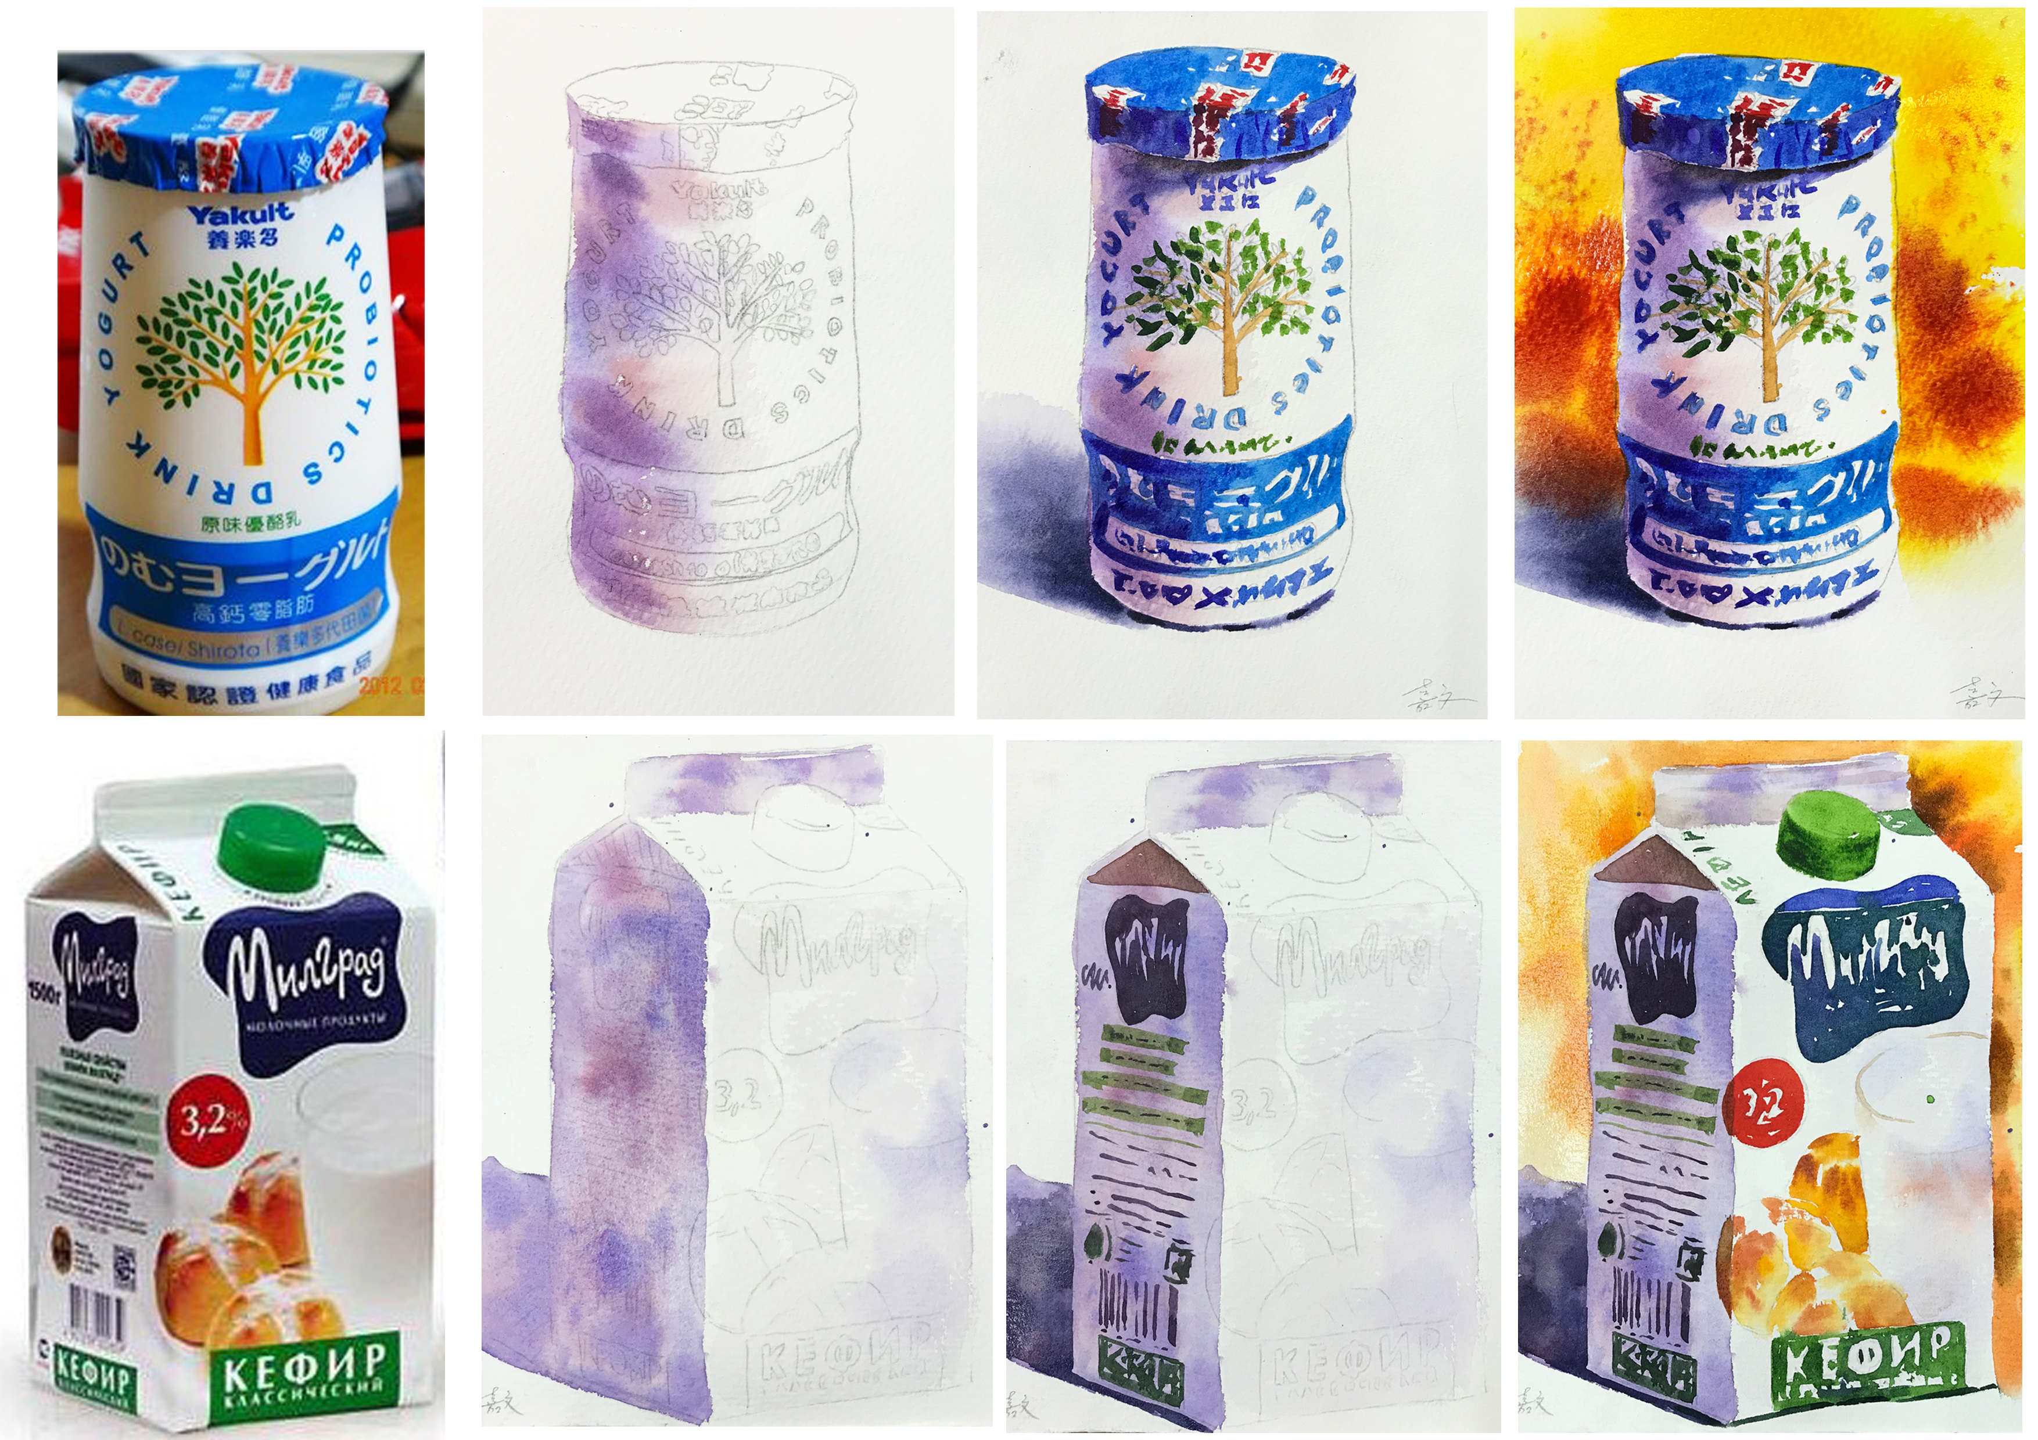
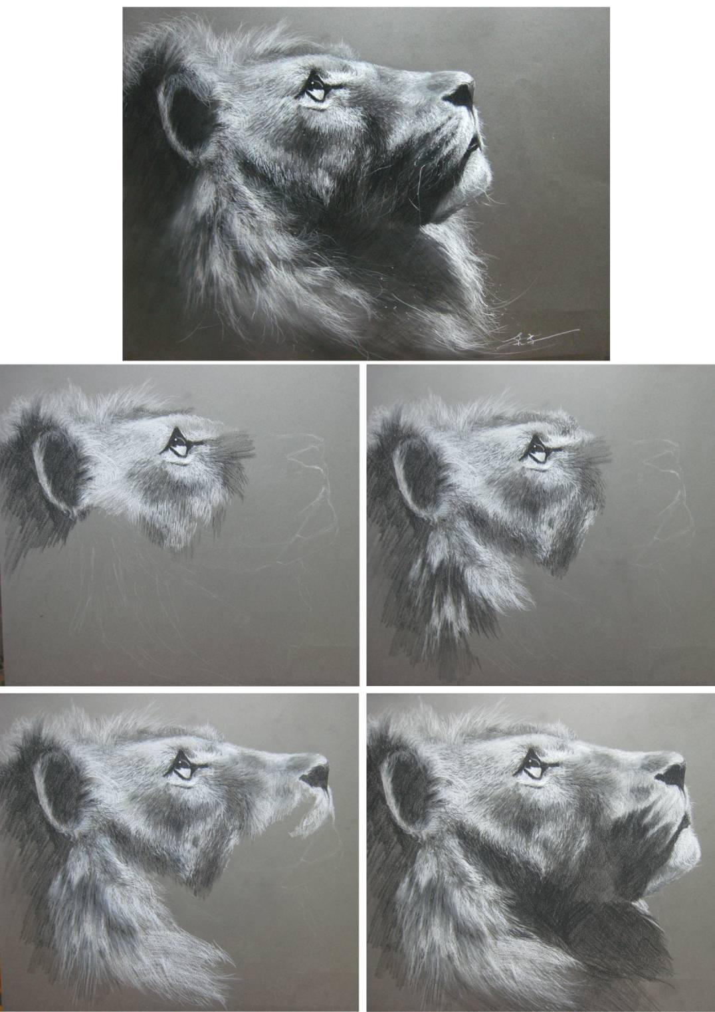
- 因名額有限，有意參加者請先至教學組登記，以利印製家長同意書。

